**机台刷卡器用户手册**

目录

外型圖 3

准备工作流程 4

准备工作流程(菜单) 4

准备工作流程(开始) 5

准备工作流程(结束) 6

准备工作流程(预热) 7

开始工作流程 8

结束工作流程 9

回修工作流程 11

备注 13

# 外型圖

1

2

**1**

**2**

**3**

**A**

**4**

**5**

**7**

**＊**

**8**

**0**

**6**

**9**

**#**

**B**

**C**

**D**

3

250mm

4

5

6

72mm

1. 外壳螺丝

124mm

2. 显示屏

3. 读卡器

4. 读卡器指示灯

5. 按键

6. 电源入线防水头

# 准备工作流程

## 准备工作流程(菜单)

1. 执行准备工作前，先刷上职员卡登录系统(图1)。

 (图1)

1. 登录后, 系统会显示职员卡号码和工作菜单(图2), 请按**B**键选择**准备**流程。

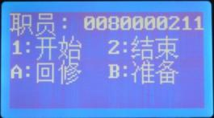 (图2)

1. 菜单显示各项准备流程，包括: **1:**(准备)**开始**，**2:**(准备)**结束** 及 **3:**(机台)**预热**。(图3)

 (图3)

## 准备工作流程(开始)

1. 根据**准备**流程菜单的显示(图1)，按**1**键选择**开始**。

 (图1)

1. 按菜单指示刷上**要开始准备**的生产卡。(图2)

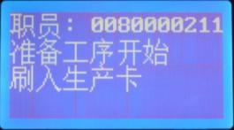 (图2)

1. 刷卡后, 系统会显示刚刷了的生产卡号码, 于**右上角显示**已刷上的生产卡数量，并指示刷上(下一张) 生产卡(图3)。根据操作需要，系统每次最多**可以连续**刷上**五**张工作卡(图4)。

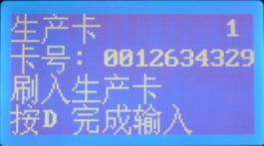(图3) 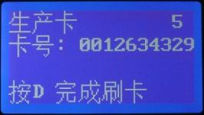(图4)

1. 当刷上所有**要开始准备**的生产卡后，按**D**键完成。
2. 数据成功传送到数据库, 系统回馈**输入完成**. (图5)

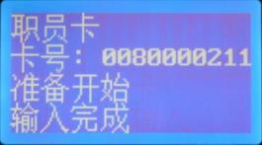 (图5)

## 准备工作流程(结束)

1. 根据**准备**流程菜单的显示(图1)，按**2**键选择**结束**。

 (图1)

1. 按菜单指示刷上**要结束准备**的生产卡。(图2)

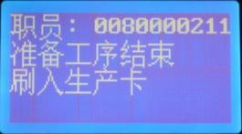 (图2)

1. 刷卡后, 系统会显示刚刷了的生产卡号码, 于**右上角显示**已刷上的生产卡数量，并指示刷上(下一张) 生产卡(图3)。根据操作需要，系统每次最多**可以连续**刷上**五**张工作卡(图4)。

(图3) (图4)

1. 当刷上所有**要开始准备**的生产卡后，按**D**键完成。
2. 数据成功传送到数据库, 系统回馈**输入完成**. (图4)

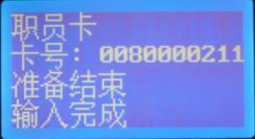 (图4)

## 准备工作流程(预热)

1. 根据**准备**流程菜单的显示，按**3**键选择**预热**。(图1)

 (图1)

1. 数据成功传送到数据库, 系统回馈**输入完成**. (图2)

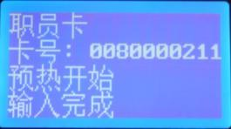 (图2)

# 开始工作流程

1. 开始执行工作单前，先刷上职员卡登录系统。(图1)

 (图1)

1. 登录后, 系统会显示职员卡号码和工作菜单(图2)，请按**1**键选择**开始**工作。

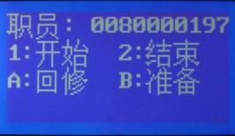 (图2)

1. 按菜单指示刷上**要开始**的生产卡。(图3)

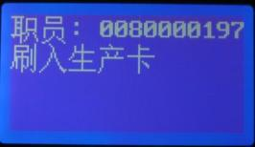 (图3)

1. 刷卡后, 系统会显示刚刷了的生产卡号码, 于**右上角显示**已刷上的生产卡数量，并指示刷上(下一张) 生产卡(图4)。根据操作需要，系统每次最多**可以连续**刷上**五**张生产卡(图5)。

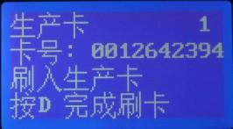 (图4) (图5)

1. 当刷上所有**要开始**的生产卡后，按**D**键完成。
2. 数据成功传送到数据库, 系统回馈**输入完成**. (图6)

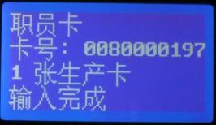 (图6)

# 结束工作流程

1. 完成执行工作单后，先刷上员工卡启动系统。(图1)

 (图1)

1. 根据菜单的显示(图2)，按**2**键选**结束**工作。

 (图2)

1. 按菜单指示刷上**已完成**的生产卡。(图3)

 (图3)

1. 刷卡后, 系统会显示刚刷了的生产卡号码, 于**右上角显示**已刷上的生产卡数量，按菜单指示输入**已完成的工作码数**(图4),再按**＃**键确定输入。(图5)

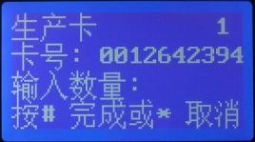(图4) 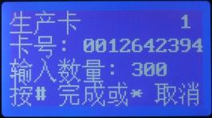(图5)

1. 依系统指示, 可以再刷上(下一张) 生产卡(图5)。根据操作需要，系统每次最多**可以连续**刷上**五**张生产卡(图6)。

 (图5)  (图6)

1. 当刷上所有**已完成**的生产卡后，按**D**键完成。
2. 数据成功传送到数据库, 系统回馈**输入完成**. (图7)

 (图7)

# 回修工作流程

1. 开始执行回修工作前，先刷上职员卡登录系统。(图1)

 (图1)

1. 登录后, 系统会显示职员卡号码和工作菜单(图2)，请按**A**键选择**回修**流程。

 (图2)

1. 按菜单显示刷上**要回修**的生产卡。(图3)

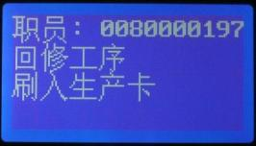 (图3)

1. 刷卡后, 系统会显示刚刷了的生产卡号码, 于**右上角显示**已刷上的生产卡数量，并指示刷上(下一张) 生产卡(图4)。根据操作需要，系统每次最多**可以连续**刷上**五**张生产卡(图5)。

 (图4) (图5)

1. 当刷上所有工作卡后，按**D**键完成。

**注意:** **当回修流程完成后，员工需要以[结束工作流程]来刷卡结束。**

1. 回修流程完成后，先刷上职员卡登录系统。(图6)

 (图6)

1. 登录后, 系统会显示职员卡号码和工作菜单(图2)，请按**2**键选择**结束**工作。(图7)

 (图7)

1. 按菜单指示刷上**完成回修流程**的工作卡。(图8)

 (图8)

1. 刷卡后, 系统会显示刚刷了的生产卡号码, 于**右上角显示**已刷上的生产卡数量，按菜单指示输入**已完成的工作码数**(图4),再按**＃**键确定输入。(图5)

(图4) (图5)

1. 依系统指示, 可以再刷上(下一张) 生产卡(图5)。根据操作需要，系统每次最多**可以连续**刷上**五**张生产卡(图6)。

 (图5)  (图6)

1. 当刷上所有生产卡后，按**D**键完成。
2. 数据成功传送到数据库, 系统回馈**输入完成**. (图7)

 (图7)

# 备注

注1: 如生产卡丢失时, 可采用手工输入（10位）芯片卡号，再按**＃**键确认输入。

注2: 如果输入有误， 可按**＊**键取消输入或退回前一页的工作菜单。

注3: 系统预设记录**五张**工作卡， 若输入超出上限， 菜单会显示警告，职员按**D**键把数据传送或按**＊**键取消上一张工作卡记录。(图1)

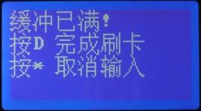(图1)